 | ISTITUTO D’ISTRUZIONE SUPERIORE “L. NOSTRO - L. REPACI”  VILLA SAN GIOVANNI RC  Via Riviera, 10 – 89018 – Villa San Giovanni (RC) - Cod. Mecc. RCIS03600Q  Tel. /Fax 0965/795349 www.nostrorepaci.gov.it  e-mail rcis03600q@istruzione.it - PEC : rcis03600q@pec.istruzione.it | 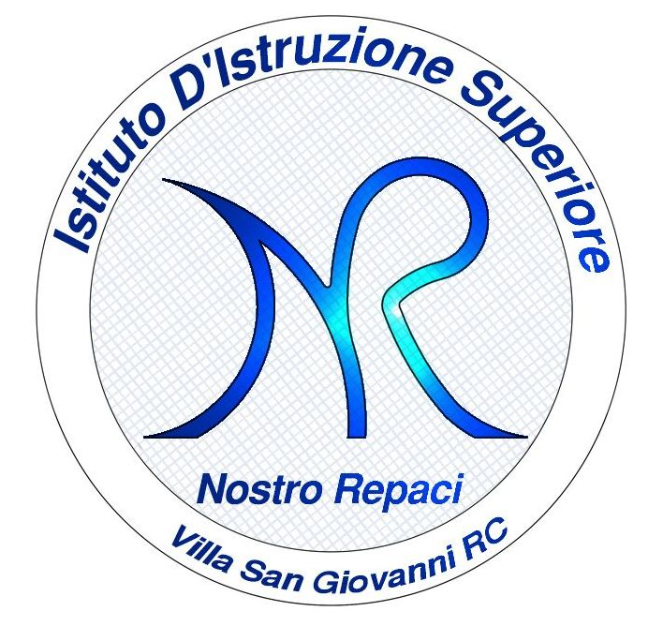


Al Dirigente scolastico
I.I.S. “L.Nostro-L.Repaci”
Villa San Giovanni – RC

PROCEDIMENTO DI MEDIAZIONE SCOLASTICA
VERBALE DI MANCATA MEDIAZIONE

Il giorno___________alle ore_________presso________________________ il mediatore scolastico designato per il procedimento avviato con istanza prot. n.__________ del ________________ procede a verificare la presenza delle parti convocate per trattazione del seguente ordine del giorno:
- procedura di mediazione per la risoluzione di controversia.
Sono presenti:
- La parte richiedente:____________________________________________________________
- La controparte:_________________________________________________________________
- Il mediatore designato:___________________________________________________________
Risulta/no assente/i:
- La parte richiedente:____________________________________________________________
- La controparte:_________________________________________________________________

Il mediatore, tenuto conto di quanto previsto dal “Regolamento di mediazione scolastica” in vigore presso codesto l’Istituto, preso atto dell’assenza di una o di entrambe le parti, registra l’impossibilità di dare avvio al procedimento di mediazione.
Letto e approvato il presente verbale, la seduta è tolta alle ore_____________

______________________, lì_________________

FIRME

IL RICHIEDENTE____________________________

LA CONTROPARTE___________________________

IL MEDIATORE SCOLASTICO____________________

